

SCE Lehrunterlagen

Siemens Automation Cooperates with Education | 05/2017

Beschreibung: SIE_Logo_Layer_Petrol_RGB_A4_56mmTIA Portal Modul 032-500

Analoge Werte

bei SIMATIC S7-1500

**Passende SCE Trainer Pakete zu diesen Lehrunterlagen**

SIMATIC Steuerungen

* **SIMATIC ET 200SP Open Controller CPU 1515SP PC F und HMI RT SW**Bestellnr.: 6ES7677-2FA41-4AB1
* **SIMATIC ET 200SP Distributed Controller CPU 1512SP F-1 PN Safety**

Bestellnr.: 6ES7512-1SK00-4AB2

* **SIMATIC CPU 1516F PN/DP Safety**

Bestellnr.: 6ES7516-3FN00-4AB2

* **SIMATIC S7 CPU 1516-3 PN/DP**Bestellnr.: 6ES7516-3AN00-4AB3
* **SIMATIC CPU 1512C PN mit Software und PM 1507**Bestellnr.: 6ES7512-1CK00-4AB1
* **SIMATIC CPU 1512C PN mit Software, PM 1507 und CP 1542-5 (PROFIBUS)**Bestellnr.: 6ES7512-1CK00-4AB2
* **SIMATIC CPU 1512C PN mit Software**Bestellnr.: 6ES7512-1CK00-4AB6
* **SIMATIC CPU 1512C PN mit Software und CP 1542-5 (PROFIBUS)**Bestellnr.: 6ES7512-1CK00-4AB7

**SIMATIC STEP 7 Software for Training**

* **SIMATIC STEP 7 Professional V14 SP1 - Einzel-Lizenz**Bestellnr.: 6ES7822-1AA04-4YA5
* **SIMATIC STEP 7 Professional V14 SP1- 6er Klassenraumlizenz**Bestellnr.: 6ES7822-1BA04-4YA5
* **SIMATIC STEP 7 Professional V14 SP1 - 6er Upgrade-Lizenz**Bestellnr.: 6ES7822-1AA04-4YE5
* **SIMATIC STEP 7 Professional V14 SP1 - 20er Studenten-Lizenz**Bestellnr.: 6ES7822-1AC04-4YA5

Bitte beachten Sie, dass diese Trainer Pakete ggf. durch Nachfolge-Pakete ersetzt werden.

Eine Übersicht über die aktuell verfügbaren SCE Pakete finden Sie unter:[siemens.de/sce/tp](http://www.siemens.de/sce/tp)

**Fortbildungen**

Für regionale Siemens SCE Fortbildungen kontaktieren Sie Ihren regionalen SCE Kontaktpartner:

[siemens.de/sce/contact](http://www.siemens.de/contact)

**Weitere Informationen rund um SCE**

[siemens.de/sce](http://www.siemens.de/sce)

**Verwendungshinweis**  
Die SCE Lehrunterlage für die durchgängige Automatisierungslösung Totally Integrated Automation (TIA) wurde für das Programm „Siemens Automation Cooperates with Education (SCE)“ speziell zu Ausbildungszwecken für öffentliche Bildungs- und F&E-Einrichtungen erstellt. Die Siemens AG übernimmt bezüglich des Inhalts keine Gewähr.

Diese Unterlage darf nur für die Erstausbildung an Siemens Produkten/Systemen verwendet werden. D.h. sie kann ganz oder teilweise kopiert und an die Auszubildenden zur Nutzung im Rahmen deren Ausbildung ausgehändigt werden. Die Weitergabe sowie Vervielfältigung dieser Unterlage und Mitteilung ihres Inhalts ist innerhalb öffentlicher Aus- und Weiterbildungsstätten für Zwecke der Ausbildung gestattet.

Ausnahmen bedürfen der schriftlichen Genehmigung durch die Siemens AG. Ansprechpartner: Herr Roland Scheuerer roland.scheuerer@siemens.com.

Zuwiderhandlungen verpflichten zu Schadensersatz. Alle Rechte auch der Übersetzung sind vorbehalten, insbesondere für den Fall der Patentierung oder GM-Eintragung.

Der Einsatz für Industriekunden-Kurse ist explizit nicht erlaubt. Einer kommerziellen Nutzung der Unterlagen stimmen wir nicht zu.

Wir danken der TU Dresden, besonders Prof. Dr.-Ing. Leon Urbas, der Fa. Michael Dziallas Engineering und allen weiteren Beteiligten für die Unterstützung bei der Erstellung dieser SCE Lehrunterlage.

Inhaltsverzeichnis

[1 Zielstellung 5](#_Toc485986786)

[2 Voraussetzung 5](#_Toc485986787)

[3 Benötigte Hardware und Software 6](#_Toc485986788)

[4 Theorie 7](#_Toc485986789)

[4.1 Analoge Signale 7](#_Toc485986790)

[4.2 Messumformer 8](#_Toc485986791)

[4.3 Analogbaugruppen – A/D-Wandler 8](#_Toc485986792)

[4.4 Datentypen bei SIMATIC S7-1500 9](#_Toc485986793)

[4.5 Analogwerte einlesen / ausgeben 10](#_Toc485986794)

[4.6 Analogwerte normieren 11](#_Toc485986795)

[5 Aufgabenstellung 12](#_Toc485986796)

[6 Planung 12](#_Toc485986797)

[6.1 Analoge Steuerung der Bandgeschwindigkeit 12](#_Toc485986798)

[6.2 Technologieschema 13](#_Toc485986799)

[6.3 Belegungstabelle 14](#_Toc485986800)

[7 Strukturierte Schritt-für-Schritt-Anleitung 15](#_Toc485986801)

[7.1 Dearchivieren eines vorhandenen Projekts 15](#_Toc485986802)

[7.2 Erstellen der Funktion „MOTOR\_DREHZAHLSTEUERUNG“ 17](#_Toc485986803)

[7.3 Konfiguration des Analogausgangskanals 24](#_Toc485986804)

[7.4 Erweitern der Variablentabelle um analoge Signale 25](#_Toc485986805)

[7.5 Aufruf des Bausteins im Organisationsbaustein 26](#_Toc485986806)

[7.6 Programm speichern und übersetzen 29](#_Toc485986807)

[7.7 Programm laden 30](#_Toc485986808)

[7.8 Programmbausteine beobachten 31](#_Toc485986809)

[7.9 Archivieren des Projektes 33](#_Toc485986810)

[8 Checkliste 34](#_Toc485986811)

[9 Übung 35](#_Toc485986812)

[9.1 Aufgabenstellung – Übung 35](#_Toc485986813)

[9.2 Technologieschema 36](#_Toc485986814)

[9.3 Belegungstabelle 37](#_Toc485986815)

[9.4 Planung 37](#_Toc485986816)

[9.5 Checkliste – Übung 38](#_Toc485986817)

[10 Weiterführende Information 39](#_Toc485986818)

Analoge Werte bei SIMATIC S7-1500

# Zielstellung

In diesem Kapitel lernen Sie die Analogwertverarbeitung bei SIMATIC S7 mit dem Programmierwerkzeug TIA Portal kennen.

Das Modul erklärt die Erfassung und Verarbeitung analoger Signale und zeigt schrittweise den schreibenden und lesenden Zugriff auf analoge Werte in SIMATIC S7.

Es können die unter Kapitel 3 aufgeführten SIMATIC S7-Steuerungen eingesetzt werden.

# Voraussetzung

Dieses Kapitel baut auf dem Kapitel IEC-Zeiten und Zähler mit einer SIMATIC S7 auf.   
Zur Durchführung dieses Kapitels können Sie z.B. auf das folgende Projekt zurückgreifen:

„032-300 IEC-Zeiten und Zähler…..zap13“

# Benötigte Hardware und Software

**1** Engineering Station: Voraussetzungen sind Hardware und Betriebssystem   
(weitere Informationen siehe Readme/Liesmich auf den TIA Portal Installations-DVDs)

**2** Software SIMATIC STEP 7 Professional im TIA Portal – ab V13

**3** Steuerung SIMATIC S7-1500/S7-1200/S7-300, z.B. CPU 1516F-3 PN/DP –   
ab Firmware V1.6 mit Memory Card und 16DI/16DO sowie 2AI/1AO  
Hinweis: Die digitalen Eingänge und die analogen Ein- und Ausgänge sollten auf ein Schaltfeld herausgeführt sein.

**4** Ethernet-Verbindung zwischen Engineering Station und Steuerung

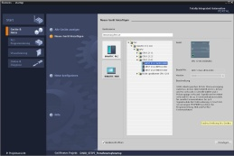

**2** SIMATIC STEP 7 Professional (TIA Portal) ab V13



**1** Engineering Station

**4** Ethernet-Verbindung



Schaltfeld

**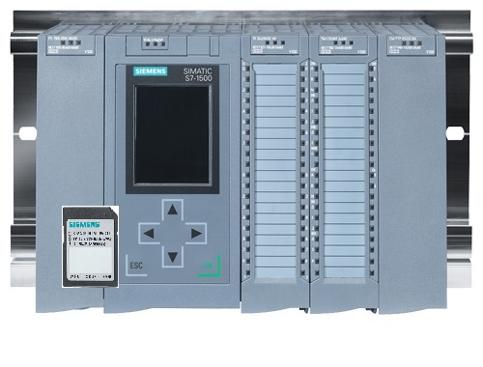**

**3** Steuerung SIMATIC S7-1500

# Theorie

## Analoge Signale

Im Gegensatz zu einem binären Signal, das nur die beiden Signalzustände „Spannung vorhanden +24V“ und „Spannung nicht vorhanden 0V“ annehmen kann, können analoge Signale innerhalb eines bestimmten Bereichs beliebig viele Werte annehmen. Ein typisches Beispiel für einen Analogwertgeber ist ein Potentiometer. Je nach Stellung des Drehknopfes kann hier bis zum maximalen Wert ein beliebiger Widerstand eingestellt werden.

Beispiele für analoge Größen in der Steuerungstechnik:

- Temperatur -50 ... +150°C

- Durchfluss 0 ... 200l/min

- Drehzahl -500 ... +50 U/min

- usw.

## Messumformer

Diese Größen werden mit Hilfe eines Messumformers in elektrische Spannungen, Ströme oder Widerstände umgewandelt. Soll z.B. eine Drehzahl erfasst werden, kann der Drehzahlbereich von 500 ... 1500 U/min über einen Messumformer in einen Spannungsbereich von 0 ... +10V umgewandelt werden. Bei einer gemessenen Drehzahl von 865 U/min würde schließlich der Messumformer einen Spannungswert von + 3,65 V ausgeben.

**1500 U/min**



1000 U/min

**+10 V**

**10 V: 1000 U/min = 0,01 V/U/min**

**365 U/min x 0,01 V/U/min = 3,65V**

## Analogbaugruppen – A/D-Wandler

Diese elektrischen Spannungen, Ströme oder Widerstände werden an einer Analogbaugruppe angeschlossen, die dieses Signal zur weiteren Verarbeitung in der SPS digitalisiert.

Werden analoge Größen mit einer SPS verarbeitet, so muss der eingelesene Spannungs-, Strom- oder Widerstandswert in eine digitale Information umgewandelt werden. Der analoge Wert wird in ein Bitmuster umgewandelt. Diese Wandlung bezeichnet man als Analog-Digital-Wandlung (A/D-Wandlung). Dies bedeutet, dass z.B. der Spannungswert von 3,65V als Information in eine Reihe von Binärstellen hinterlegt wird.

Bei SIMATIC Produkten ist das Ergebnis dieser Wandlung immer ein Wort von 16 Bit. Der bei dem Analogeingabemodul eingesetzte integrierte ADU (Analog-Digital-Umsetzer) digitalisiert das zu erfassende Analogsignal und nähert dessen Wert in Form einer Treppenkurve an. Die wichtigsten Parameter eines ADU sind dessen Auflösung und Wandlungsgeschwindigkeit.

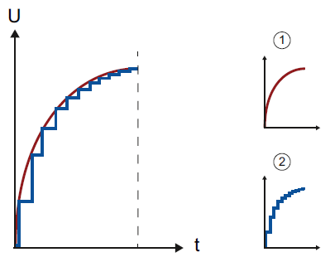

1: Analogwert

2: Digitalwert

Je mehr Binärstellen hierbei für die digitale Darstellung verwendet werden, umso feiner wird die Auflösung. Hätte man z.B. für den Spannungsbereich 0 ... +10V nur 1 Bit zur Verfügung, könnte nur eine Aussage getroffen werden, ob die gemessene Spannung im Bereich 0 … +5V oder im Bereich +5V ... +10V liegt. Mit 2 Bit kann der Bereich schon in vier Einzelbereiche unterteilt werden, also 0 ... 2,5 / 2,5 ... 5 / 5 ... 7,5 / 7,5 ... 10V. Gängige A/D-Wandler in der Steuerungstechnik wandeln mit 8 oder 11 Bit.

Dabei haben Sie mit 8 Bit 256 Einzelbereiche und mit 11 Bit eine Auflösung von 2048 Einzelbereichen.

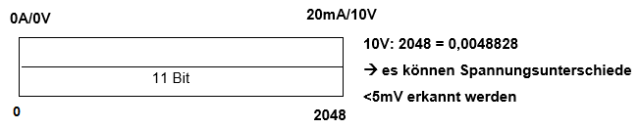

## Datentypen bei SIMATIC S7-1500

In einer SIMATIC S7-1500 gibt es eine Vielzahl unterschiedlicher Datentypen, mit denen unterschiedliche Zahlenformate dargestellt werden. Im Folgenden wird eine Auflistung einiger elementarer Datentypen gegeben.

|  |  |  |  |
| --- | --- | --- | --- |
| **Datentyp** | **Größe (Bit)** | **Bereich** | **Beispiel für konstanten Eintrag** |
| Bool | 1 | 0 bis 1 | TRUE, FALSE, O, 1 |
| Byte | 8 | 16#00 bis 16#FF | 16#12, 16#AB |
| Word | 16 | 16#0000 bis 16#FFFF | 16#ABCD, 16#0001 |
| DWord | 32 | 16#00000000 bis 16#FFFFFFFF | 16#02468ACE |
| Char | 8 | 16#00 bis 16#FF | 'A', ‘r’, ‘@’ |
| Sint | 8 | -128 bis 127 | 123,-123 |
| **Int** | **16** | **-32.768 bis 32.767** | **123, -123** |
| Dint | 32 | -2.147.483.648 bis 2.147.483.647 | 123, -123 |
| USInt | 8 | 0 bis 255 | 123 |
| Ulnt | 16 | 0 bis 65.535 | 123 |
| UDInt | 32 | 0 bis 4.294.967.295 | 123 |
| **Real** | **32** | **+/-1,18 x 10 -38 bis +/-3,40 x 10 38** | **123,456, -3,4, -1,2E+12, 3,4E-3** |
| LReal | 64 | +/-2,23 x 10 -308 bis +/-1,79 x 10 308 | 12345.123456789  -1.2E+40 |
| Time | 32 | T#-24d\_20h\_31 m\_23s\_648ms bis T#24d\_20h\_31 m\_23s\_647ms  Gespeichert als: -2,147.483,648 ms bis +2,147,483,647 ms | T#5m\_30s  5#-2d  T#1d\_2h\_15m\_30x\_45ms |
| String | Variable | 0 bis 254 Zeichen in Bytegröße | 'ABC' |

**Hinweis:** Für die Analogwertverarbeitung spielen die Datentypen **‚INT’** und **‚REAL’** eine große Rolle, da eingelesene Analogwerte als 16-Bit-Ganzzahlen im Format **‚INT’** vorliegen und für eine exakte Weiterbearbeitung wegen der Rundungsfehler bei **‚INT’** nur Gleitpunktzahlen **‚REAL’** in Frage kommen.

## Analogwerte einlesen / ausgeben

Analogwerte werden als Wortinformationen in die SPS eingelesen bzw. ausgegeben.   
Der Zugriff auf diese Worte geschieht zum Beispiel mit den Operanden:

%EW 64 Analogeingangswort 64

%AW 64 Analogausgangswort 64

Jeder Analogwert („Kanal“) belegt ein Eingangs- bzw. Ausgangswort. Das Format ist **‚Int.’** eine Integer-Ganzzahl.

Die Adressierung der Ein- bzw. Ausgangsworte richtet sich nach der Adressierung in der Geräteübersicht. Zum Beispiel:

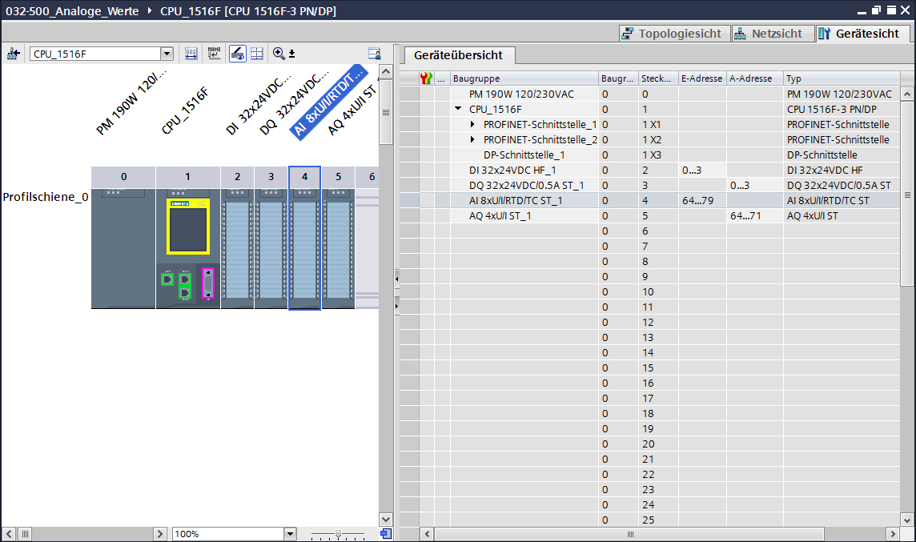

Die Adresse des ersten Analogeingangs wäre hier %EW 64, die des zweiten Analogeingangs %EW 66, die des dritten Analogeingangs %EW68, die des vierten Analogeingangs EW70, die des fünften Analogeingangs EW72, die des sechsten Analogeingangs EW74, die des siebten Analogeingangs EW76 und die des achten Analogeingangs EW78.

Die Adresse des ersten Analogausgangs wäre hier %AW 64, die des zweiten Analogausgangs %AW 66, die des dritten Analogausgangs %AW68, die des vierten Analogausgangs AW70.

Die Analogwerttransformation zur Weiterverarbeitung in der SPS ist bei Analogein- und Analogausgängen gleich.

Die digitalisierten Wertebereiche sehen hier wie folgt aus:

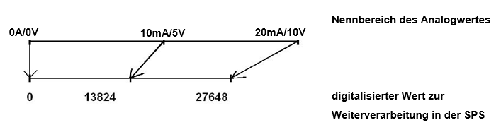

Diese digitalisierten Werte müssen häufig noch durch entsprechende Weiterverarbeitung in der SPS normiert werden.

## Analogwerte normieren

Liegt ein Analogeingangswert als digitalisierter Wert im Bereich +/- 27648 vor, so muss dieser zumeist noch normiert werden, damit die Zahlenwerte den physikalischen Größen im Prozess entsprechen.

Ebenso erfolgt üblicherweise die Analogausgabe durch Vorgabe eines normierten Wertes der anschließend noch auf den Ausgabewert +/- 27648 skaliert werden muss.

Im TIA Portal wird zur Normierung und Skalierung auf fertige Bausteine oder Rechenoperationen zurückgegriffen.

Damit dies möglichst exakt erfolgen kann, müssen die Werte zum Normieren in den Datentyp REAL umgewandelt werden, damit die Rundungsfehler minimal sind.

# Aufgabenstellung

In diesem Kapitel soll das Programm aus Kapitel „SCE\_DE\_032-300 IEC-Zeiten und Zähler“ um eine Funktion zur analogen Steuerung der Bandgeschwindigkeit erweitert werden.

# Planung

Die Programmierung der analogen Steuerung der Bandgeschwindigkeit erfolgt in der Funktion „MOTOR\_ DREHZAHLSTEUERUNG“ [FC10] als Erweiterung des Projektes „SCE\_DE\_032-300 IEC-Zeiten und Zähler“. Dieses Projekt muss dearchiviert werden, um nachfolgend diese Funktion einzufügen. Im Organisationsbaustein „Main“ [OB1] wird die Funktion „MOTOR\_ DREHZAHLSTEUERUNG“ [FC10] aufgerufen und beschaltet. Die Ansteuerung des Bandmotors muss geändert werden auf –Q3 (Bandmotor -M1 variable Drehzahl).

## Analoge Steuerung der Bandgeschwindigkeit

Die Drehzahlvorgabe soll an einem Eingang der Funktion „MOTOR\_ DREHZAHLSTEUERUNG“ [FC10] in Umdrehungen pro Minute (Bereich: +/- 50 U/min) erfolgen. Der Datentyp ist hier die 32-Bit-Gleitpunktzahl (Real).

In der Funktion soll zuerst eine Überprüfung des Drehzahlsollwertes auf korrekte Eingabe im Bereich +/- 50 U/min erfolgen.

Liegt der Drehzahlsollwert außerhalb des Bereichs +/- 50 U/min, soll an dem Ausgang Drehzahlstellwert der Wert 0 mit dem Datentyp 16-Bit Ganzzahl (Int) ausgegeben werden. Dem Rückgabewert der Funktion (Ret\_Val) wird der Wert TRUE (1) zugewiesen.

Liegt die Drehzahlvorgabe im Bereich +/- 50 U/min, so soll dieser Wert zuerst auf den Bereich 0…1 normiert und anschließend für die Ausgabe als Drehzahlstellwert am Analogausgang auf +/- 27648 mit dem Datentyp 16-Bit Ganzzahl (Int) skaliert werden.

Der Ausgang wird mit dem Signal -U1 (Stellwert Drehzahl des Motors in zwei Richtungen +/-10V entsprechen +/- 50 U/min) beschaltet.

## Technologieschema

Hier sehen Sie das Technologieschema zur Aufgabenstellung.

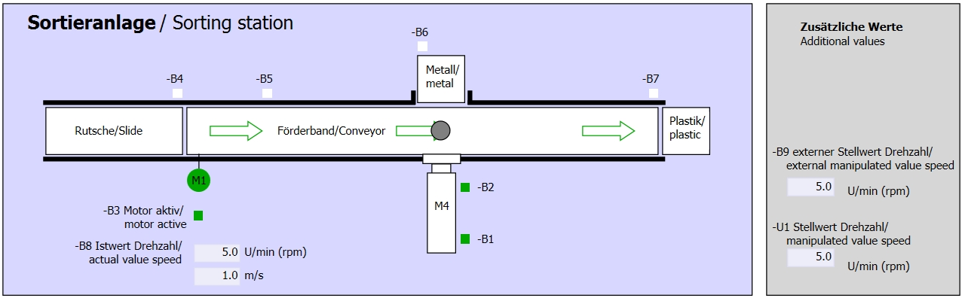

Abbildung 1: Technologieschema

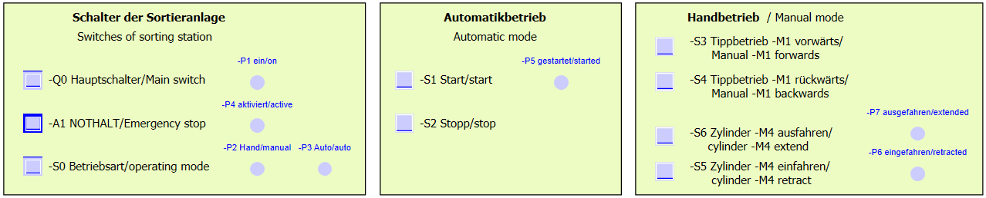

Abbildung 2: Bedienpult

## Belegungstabelle

Die folgenden Signale werden als globale Operanden bei dieser Aufgabe benötigt.

|  |  |  |  |  |
| --- | --- | --- | --- | --- |
| **DE** | **Typ** | **Kennzeichnung** | **Funktion** | **NC/NO** |
| E 0.0 | BOOL | -A1 | Meldung NOTHALT ok | NC |
| E 0.1 | BOOL | -K0 | Anlage „Ein“ | NO |
| E 0.2 | BOOL | -S0 | Schalter Betriebswahl Hand (0)/ Automatik(1) | Hand = 0  Auto=1 |
| E 0.3 | BOOL | -S1 | Taster Automatik Start | NO |
| E 0.4 | BOOL | -S2 | Taster Automatik Stopp | NC |
| E 0.5 | BOOL | -B1 | Sensor Zylinder -M4 eingefahren | NO |
| E 1.0 | BOOL | -B4 | Sensor Rutsche belegt | NO |
| E 1.3 | BOOL | -B7 | Sensor Teil am Ende des Bandes | NO |

|  |  |  |  |  |
| --- | --- | --- | --- | --- |
| **DA** | **Typ** | **Kennzeichnung** | **Funktion** |  |
| A 0.2 | BOOL | -Q3 | Bandmotor -M1 variable Drehzahl |  |
| AW 64 | BOOL | -U1 | Stellwert Drehzahl des Motors in zwei Richtungen +/-10V entsprechen +/- 50 U/min |  |

Legende zur Belegungsliste

|  |  |
| --- | --- |
| DA | Digitaler Ausgang |
| AA | Analoger Ausgang |
| A | Ausgang |

|  |  |
| --- | --- |
| DE | Digitaler Eingang |
| AE | Analoger Eingang |
| E | Eingang |
| NC | Normally Closed (Öffner) |
| NO | Normally Open (Schließer) |

# Strukturierte Schritt-für-Schritt-Anleitung

Im Folgenden finden Sie eine Anleitung wie Sie die Planung umsetzen können. Sollten Sie schon gut klarkommen, reichen Ihnen die nummerierten Schritte zur Bearbeitung aus. Ansonsten orientieren Sie sich an den folgenden Schritten der Anleitung.

## Dearchivieren eines vorhandenen Projekts

* Bevor wir das Projekt „032-300 IEC-Zeiten und Zähler.zap13“ aus dem Kapitel „SCE\_DE\_032-300 IEC-Zeiten und Zähler\_S7-1500“ erweitern können, müssen wir dieses dearchivieren. Zum Dearchivieren eines vorhandenen Projekts müssen Sie aus der Projektansicht heraus unter → Projekt → Dearchivieren das jeweilige Archiv aussuchen. Bestätigen Sie Ihre Auswahl anschließend mit Öffnen.   
  ( → Projekt → Dearchivieren → Auswahl eines .zap-Archivs → Öffnen)

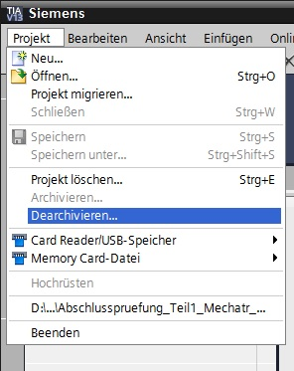

* Als Nächstes kann das Zielverzeichnis ausgewählt werden, in welches das dearchivierte Projekt gespeichert werden soll. Bestätigen Sie Ihre Auswahl mit „OK“.   
  ( → Zielverzeichnis → OK)
* Das geöffnete Projekt speichern Sie unter dem Namen 032-500\_Analoge\_Werte\_S7-1500 ab.   
  ( → Projekt → Speichern unter … → 032-500\_Analoge\_Werte → Speichern)

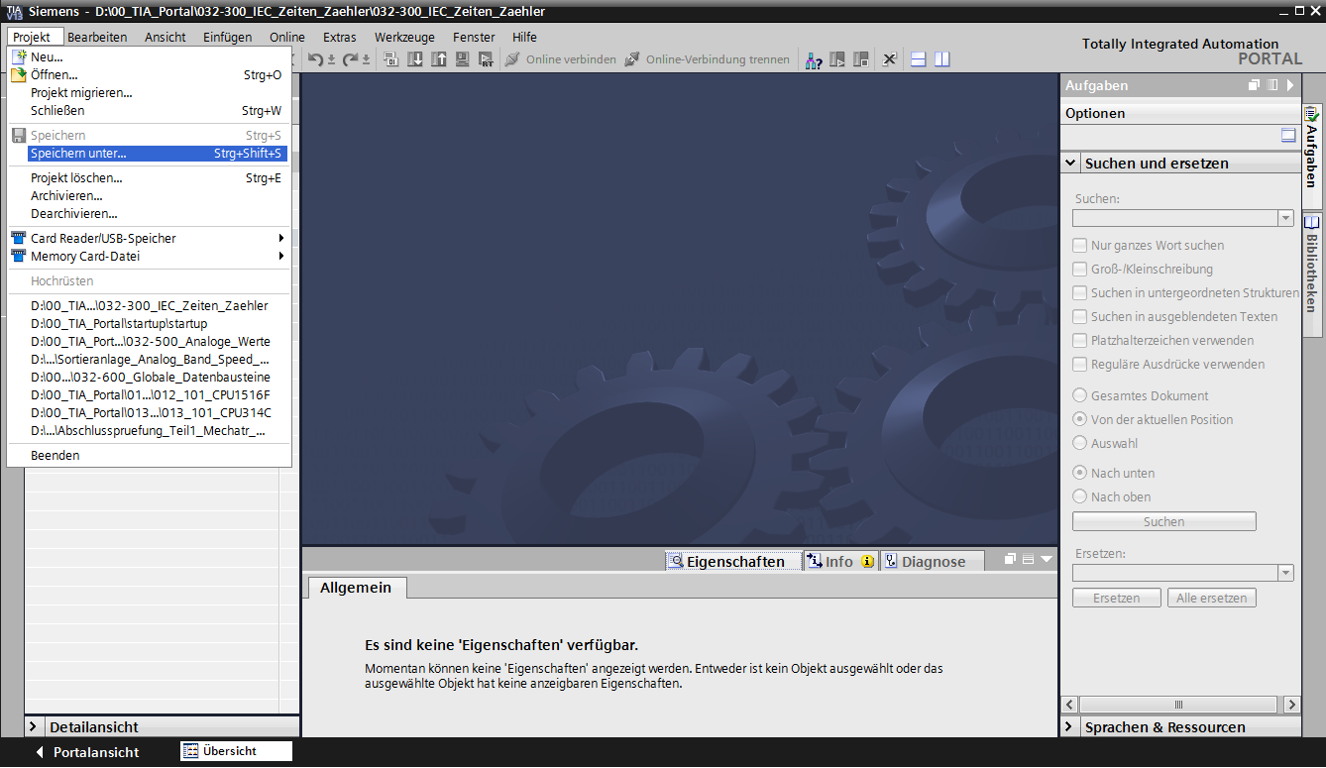

## Erstellen der Funktion „MOTOR\_DREHZAHLSTEUERUNG“

* Wählen Sie den Ordner ‚Programmbausteine‘ Ihrer CPU 1516F-3 PN/DP und klicken danach auf „Neuen Baustein hinzufügen“, um dort eine neue Funktion anzulegen.

( → CPU\_1516F [CPU 1516F-3 PN/DP] → Neuen Baustein hinzufügen)

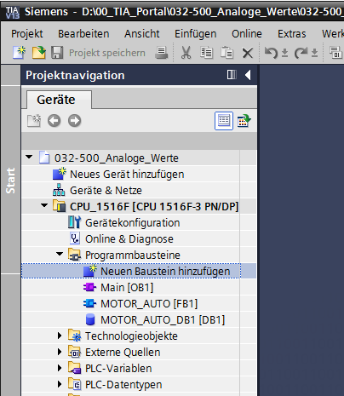

* Im darauffolgenden Dialog wählen Sie  und benennen Ihren neuen Baustein mit dem Namen: „MOTOR\_DREHZAHLSTEUERUNG“. Stellen Sie die Sprache auf FUP und vergeben Sie die Nummer 10 manuell. Aktivieren Sie das Häkchen ‚Neu hinzufügen und öffnen‘. Klicken Sie nun auf „OK“.

( → → Name: MOTOR\_ DREHZAHLSTEUERUNG → Sprache: FUP → Nummer: 10 manuell →  Neu hinzufügen und öffnen → OK)

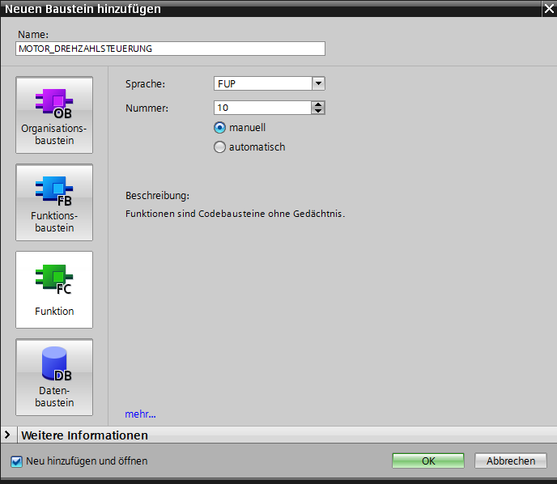

* Legen Sie die hier gezeigten lokalen Variablen mit den Kommentaren an und ändern den Datentyp der ‚Return‘- Variable von ‚Void‘ auf ‚Bool‘.   
  ( → Bool )

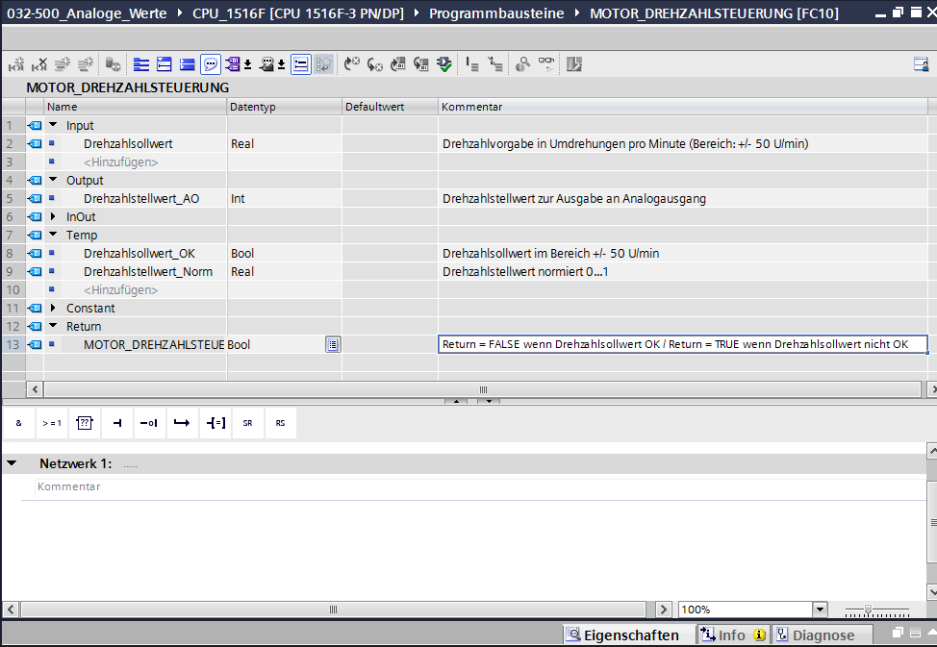

**Hinweis:** Achten Sie darauf die richtigen Datentypen zu verwenden.

* Fügen Sie im ersten Netzwerk eine Zuweisung  und davor ein UND  ein. Ziehen Sie daraufhin aus den ‚Einfachen Anweisungen‘ den ‚Vergleicher‘ ‚Kleiner gleich‘ auf den ersten Eingang der  UND-Verknüpfung.   
  ( →  →  → Einfache Anweisungen → Vergleicher → CMP<= )

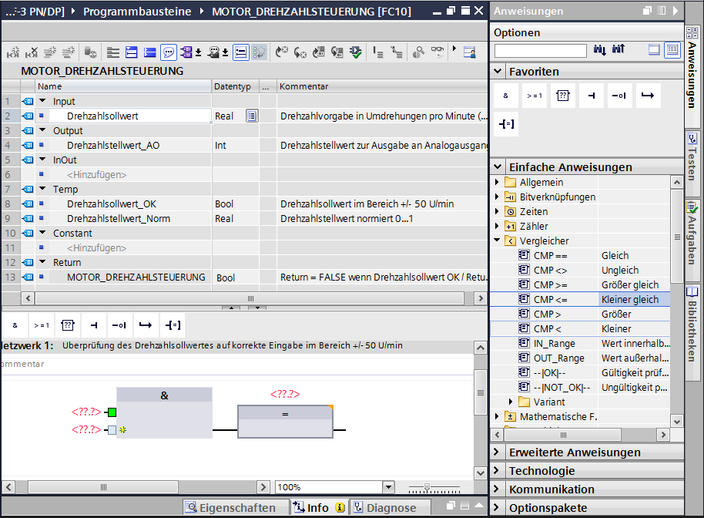

* Ziehen Sie den ‚Vergleicher‘ ‚Größer gleich‘ auf den zweiten Eingang der  UND-Verknüpfung.   
  ( → Einfache Anweisungen → Vergleicher → CMP>=)

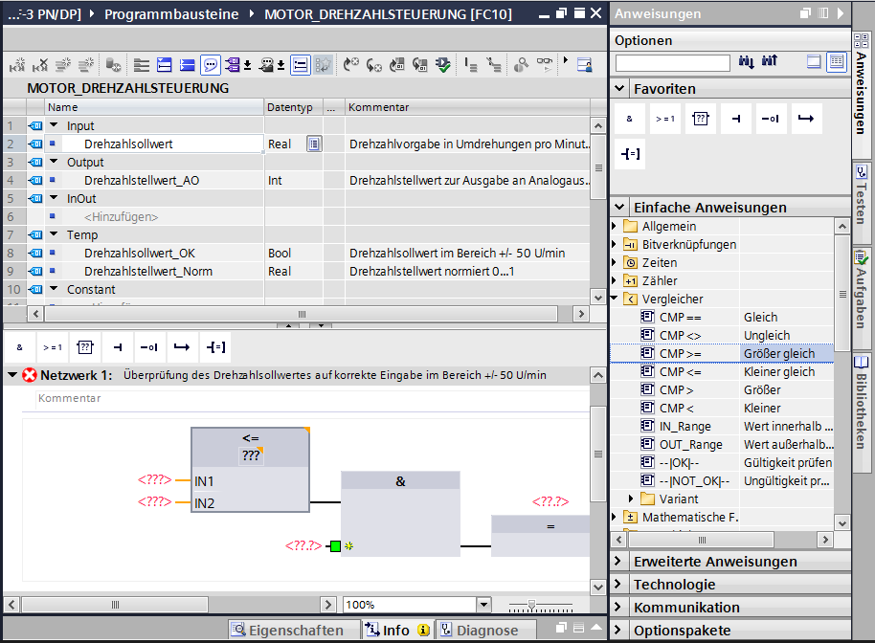

* Beschalten Sie nun die Kontakte im Netzwerk 1, so wie hier gezeigt, mit den Konstanten und lokalen Variablen. Die Datentypen in den Vergleichern werden automatisch auf ‚Real‘ angepasst.

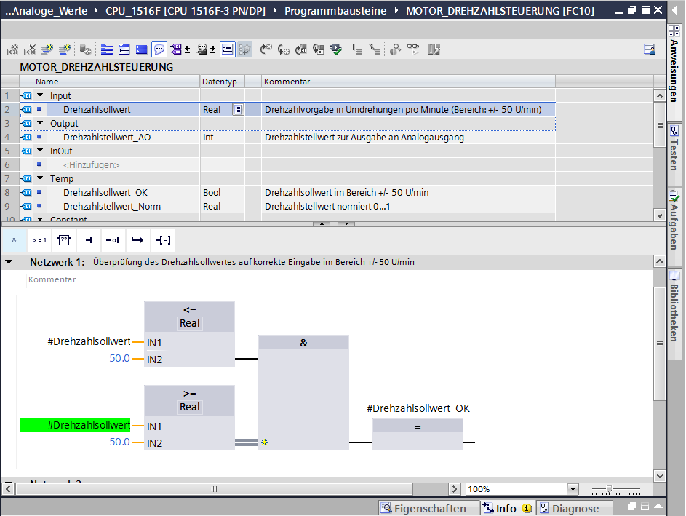

* In Netzwerk 2 ziehen Sie nun den ‚Umwandler‘ ‚NORM\_X‘, um den Drehzahlsollwert von +/-50 U/min auf +/- 1 zu normieren.   
  ( → Einfache Anweisungen → Umwandler → NORM\_X)

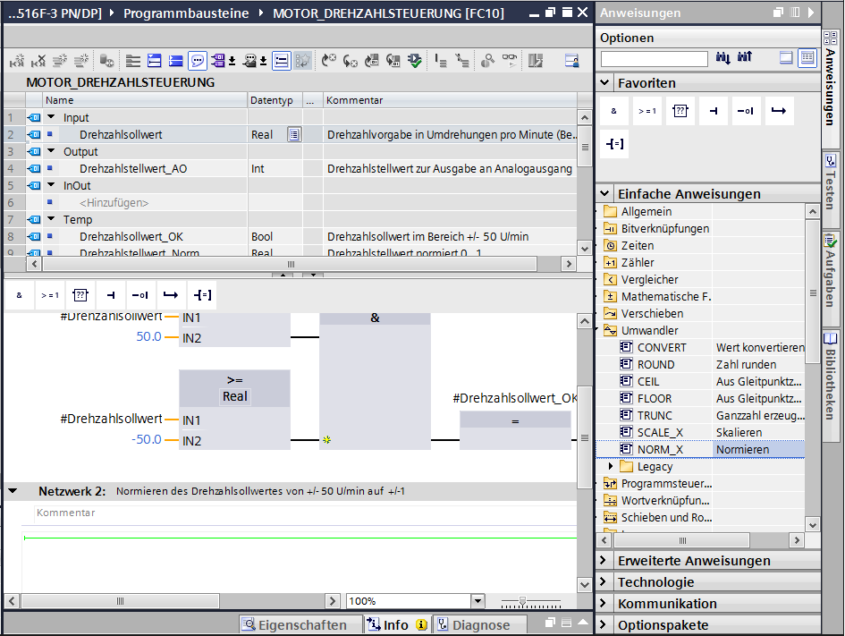

* Beschalten Sie jetzt die Kontakte im Netzwerk 2, so wie hier gezeigt, mit den Konstanten und lokalen Variablen. Die Datentypen in ‚NORM\_X‘ werden automatisch auf ‚Real‘ geändert.

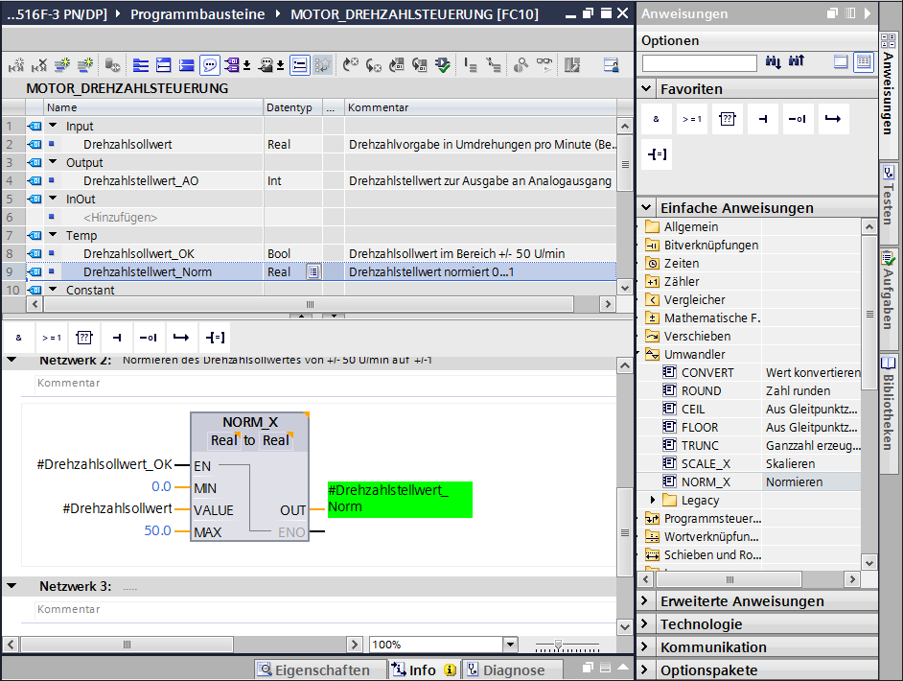

* Ziehen Sie den ‚Umwandler‘ ‚SCALE\_X‘ in Netzwerk 3, um den Drehzahlsollwert von den normierten +/- 1 auf den Bereich für den Analogausgang auf +/-27648 zu skalieren.   
  ( → Einfache Anweisungen → Umwandler → SCALE\_X)

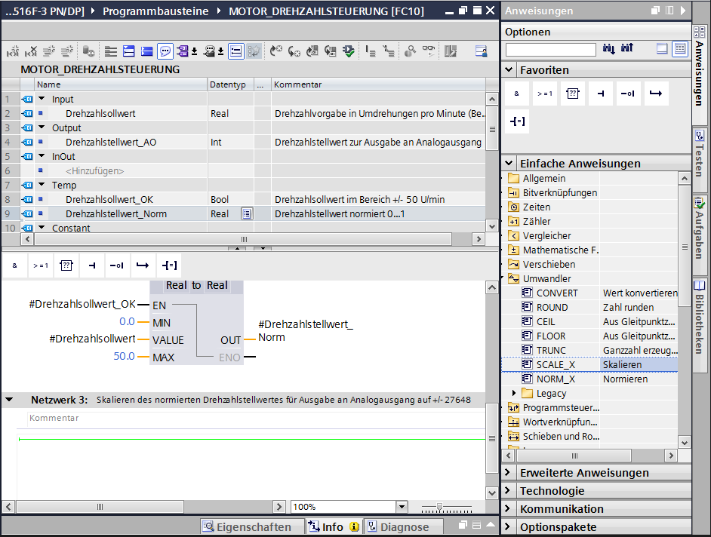

* Beschalten Sie danach auch in Netzwerk 3 die Kontakte wieder, so wie hier gezeigt, mit den Konstanten und lokalen Variablen. Die Datentypen in ‚SCALE\_X‘ werden automatisch auf ‚Real‘ bzw. ‚Int‘ geändert.

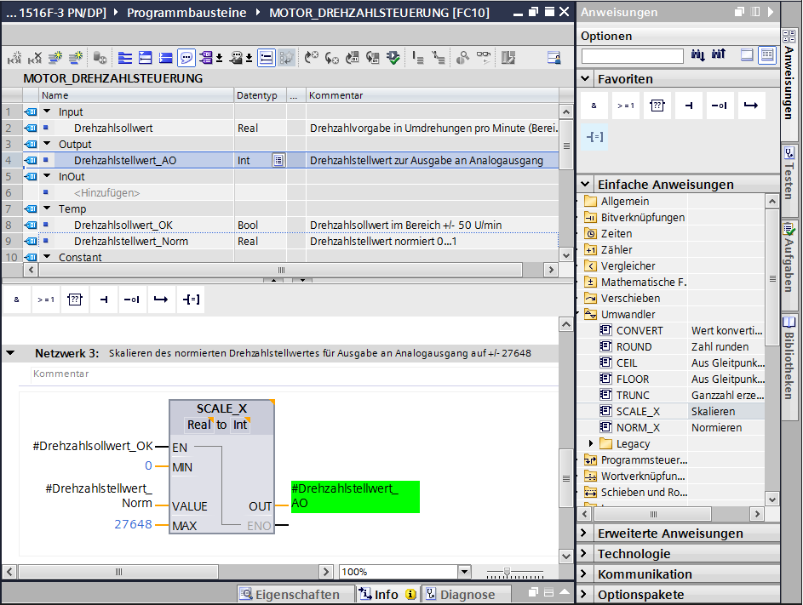

* Fügen Sie im vierten Netzwerk eine Zuweisung  ein. Daraufhin ziehen Sie aus dem Ordner ‚Verschieben‘ in den ‚Einfachen Anweisungen‘ den Befehl ‚Move‘ vor die Zuweisung.   
  ( →  → Einfache Anweisungen → Verschieben → MOVE )

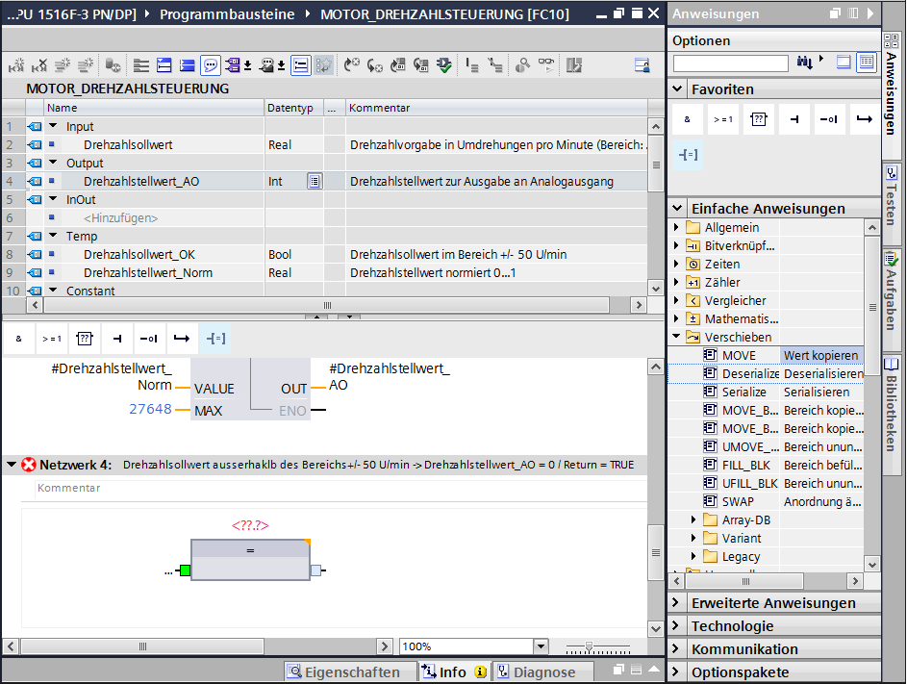

* In Netzwerk 4 werden jetzt die Kontakte, so wie hier gezeigt, mit Konstanten und lokalen Variablen beschaltet. Ist der Drehzahlsollwert nicht innerhalb des Bereichs +/- 50 U/min, so wird am Analogausgang der Wert ‚0‘ ausgegeben und dem Rückgabewert (Return) der Funktion „MOTOR\_DREHZAHLSTEUERUNG“ der Wert TRUE zugewiesen.

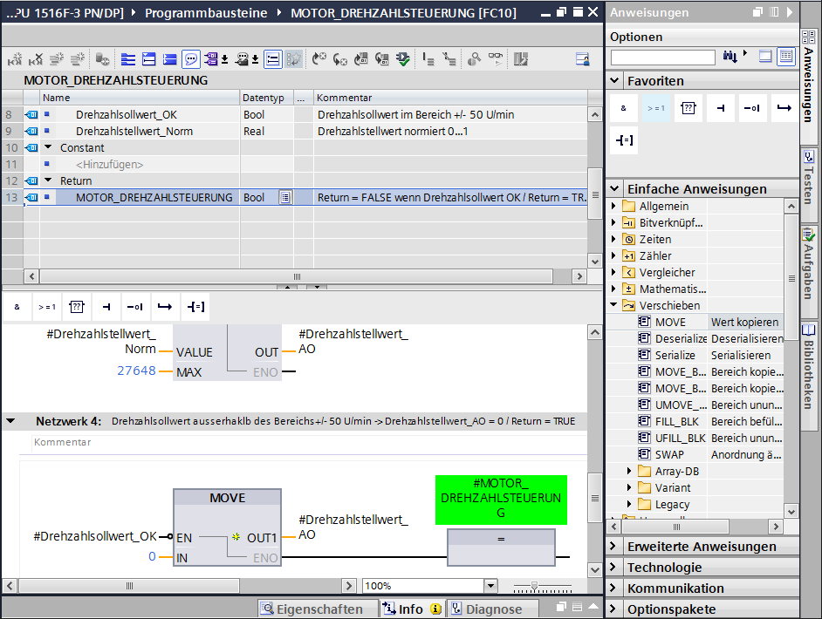

* Vergessen Sie nicht auf D:\00_DATA\SIEMENS\Unterlagen\08_Ausbildungsunterlage_TIA-Portal_R1502_dt\032-100 FC-Programmierung\pics\051.jpg zu klicken. Die fertige Funktion „MOTOR\_DREHZAHLSTEUERUNG“ [FC10] ist nachfolgend in FUP dargestellt.

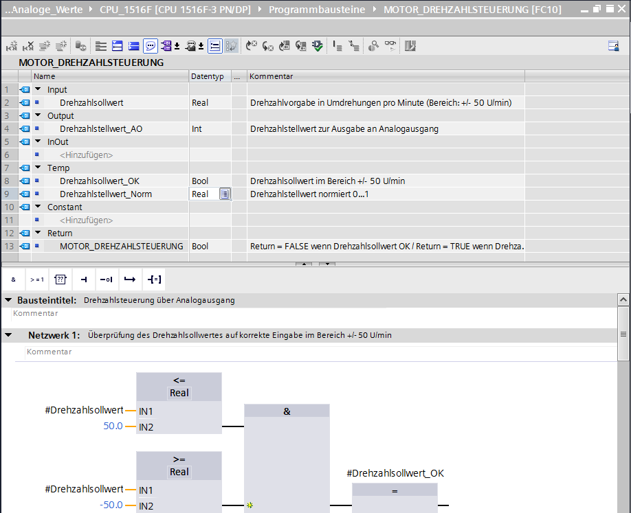

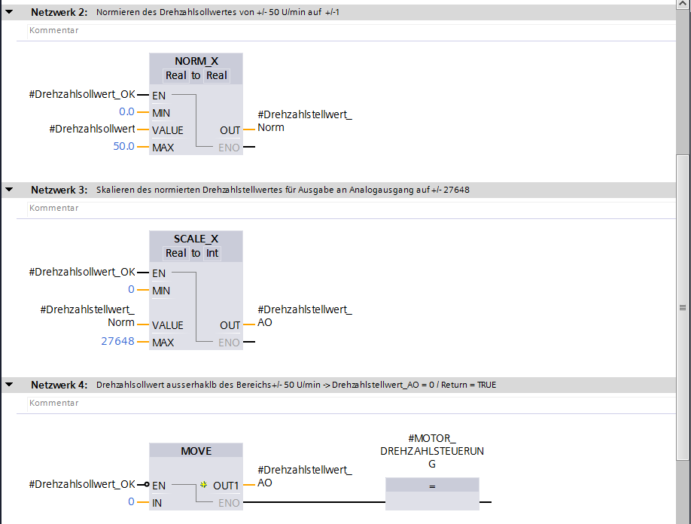

## Konfiguration des Analogausgangskanals

* Öffnen Sie die ‚Gerätekonfiguration‘ mit einem Doppelklick.

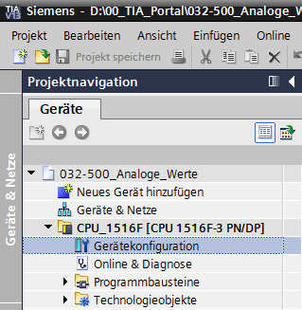

* Überprüfen Sie die Adresseinstellung und die Konfiguration des analogen Ausgangs-kanals 0.   
  ( → -A-Adresse: 64…71 → Eigenschaften → Allgemein → Ausgang 0 - 3 → Ausgänge → Kanal 0 → Ausgabeart: Spannung → Ausgabebereich: +/- 10 V → Verhalten bei CPU-STOPP: Abschalten )

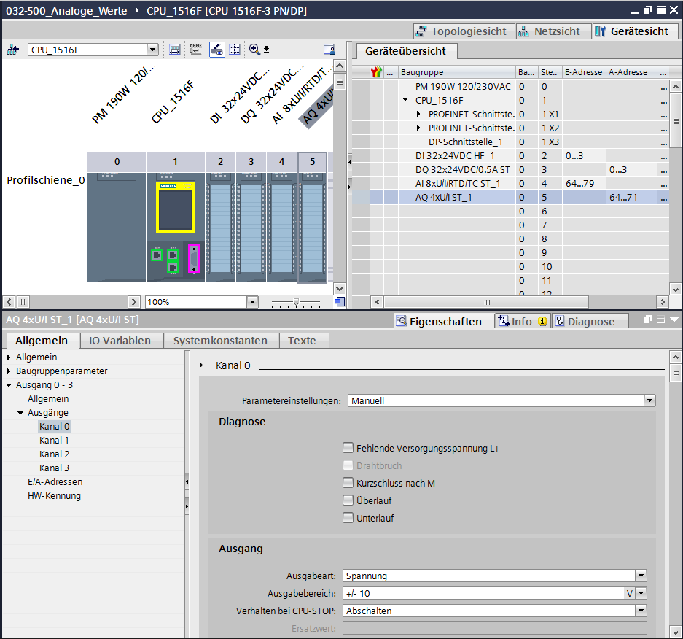

## Erweitern der Variablentabelle um analoge Signale

* Öffnen Sie die ‚Variablentabelle\_Sortieranlage‘ mit einem Doppelklick.

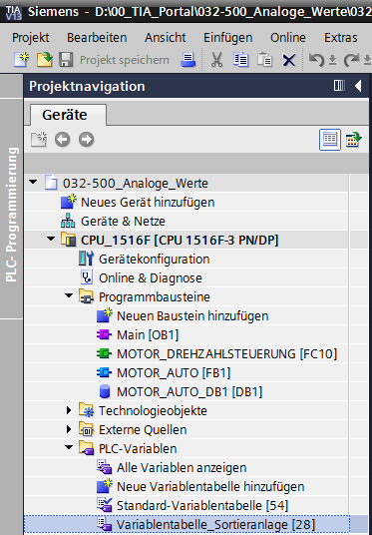

* Ergänzen Sie die ‚Variablentabelle\_Sortieranlage‘ um die globalen Variablen für die Analogwertverarbeitung. Dabei können Sie einen Analogeingang –B8 und einen Analogausgang –U1 hinzufügen.   
  ( → -U1 → %AW64 → -B8 → %EW64 )

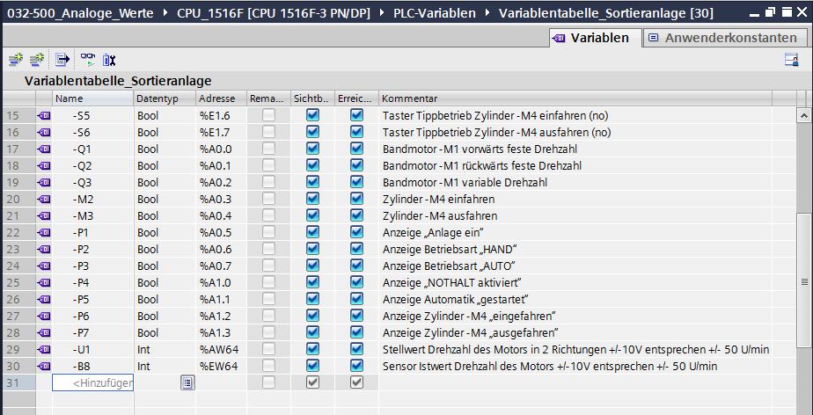

## Aufruf des Bausteins im Organisationsbaustein

* Öffnen Sie den Organisationsbaustein „Main [OB1]“ mit einem Doppelklick.

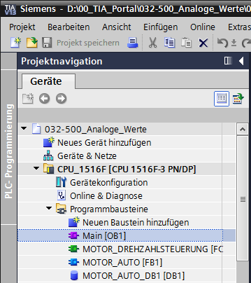

* Ergänzen Sie die lokalen Variablen des OB1 um die temporäre Variable ‚Motor\_Drehzahlsteuerung\_Ret\_Val‘. Diese wird benötigt, um den Rückgabewert der Funktion „MOTOR\_DREHZAHLSTEUERUNG“ beschalten zu können.   
  ( → Temp → Motor\_Drehzahlsteuerung\_Ret\_Val → Bool )

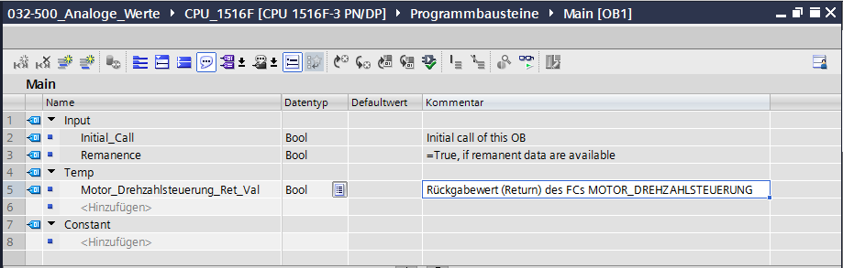

* Markieren Sie den Bausteintitel des OB1 und klicken danach auf, um ein neues Netzwerk 1 vor den anderen Netzwerke einzufügen.   
  ( →  )

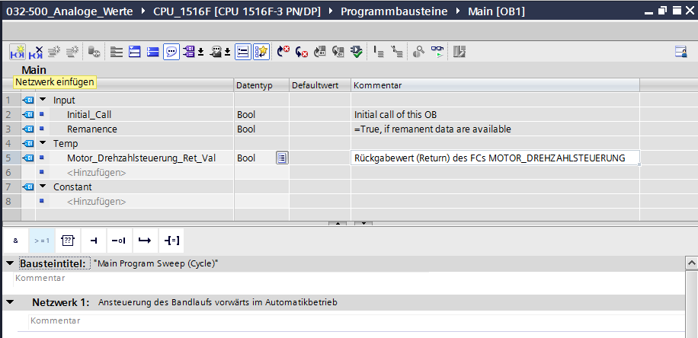

* Ziehen Sie nun Ihre Funktion „MOTOR\_DREHZAHLSTEUERUNG [FC10]“ per Drag & Drop in das Netzwerk 1 auf die grüne Linie.

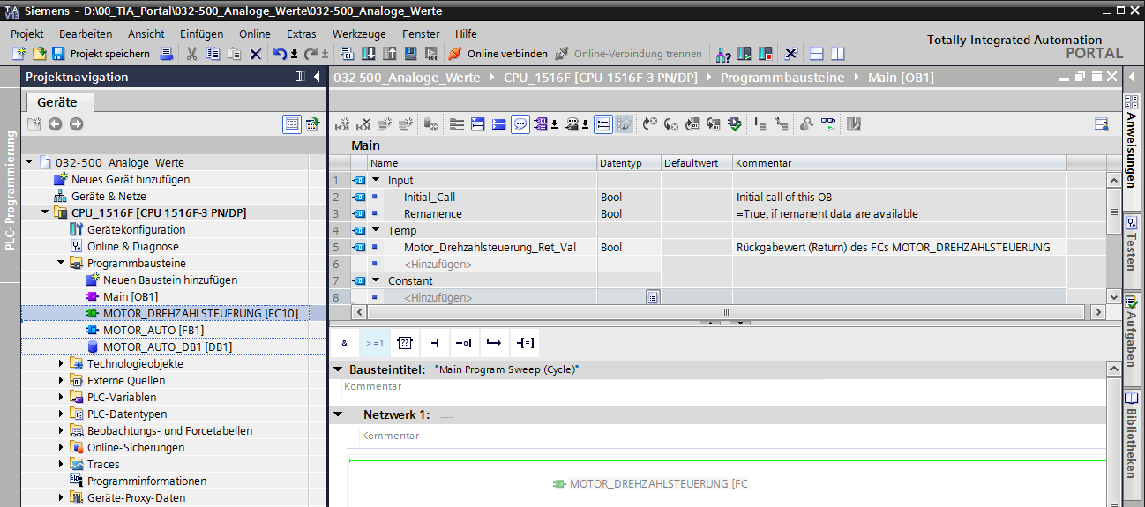

* Beschalten Sie auch hier die Kontakte wieder, so wie nachfolgend gezeigt, mit der Konstanten und den globalen und lokalen Variablen.

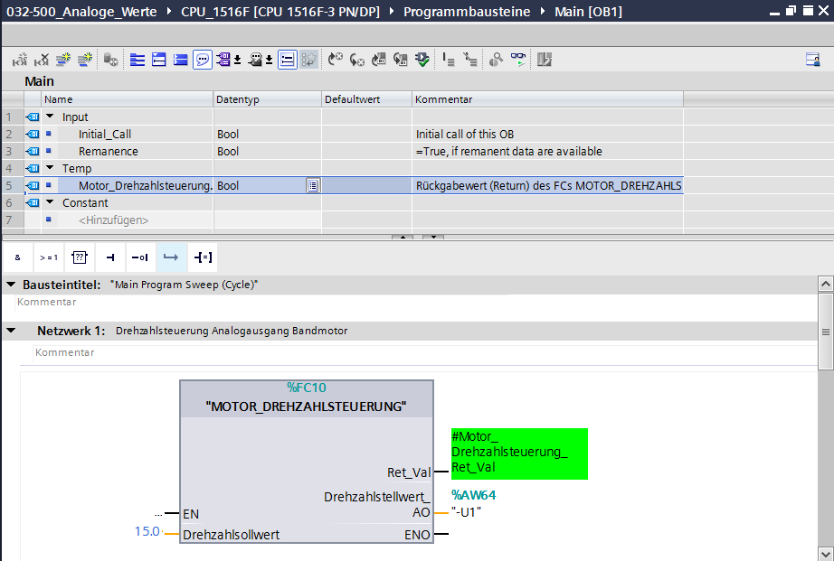

* Ändern Sie die Beschaltung der Output-Variable „Bandmotor\_Automatik“ in Netzwerk 2 auf ‚-Q3‘ (Bandmotor –M1 variable Drehzahl), damit der Bandmotor unter Berücksichtigung der analogen Drehzahlvorgabe angesteuert wird.   
  ( → -Q3)

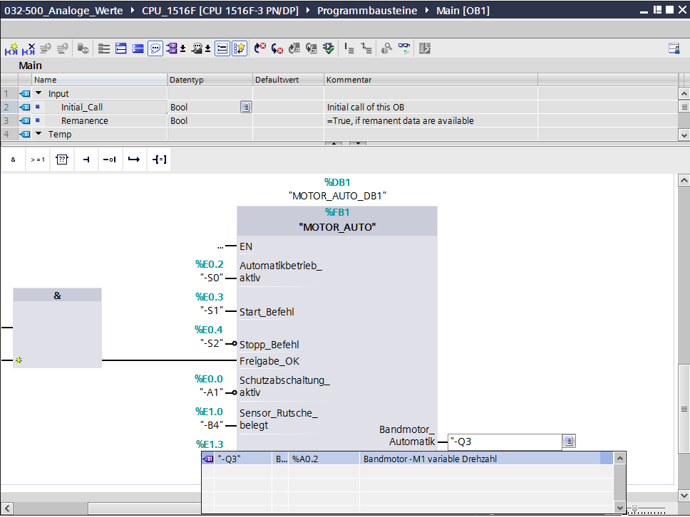

## Programm speichern und übersetzen

* Zum Speichern Ihres Projektes wählen Sie im Menü den ButtonD:\00_DATA\SIEMENS\Unterlagen\08_Ausbildungsunterlage_TIA-Portal_R1502_dt\032-100 FC-Programmierung\pics\051.jpg. Zum Übersetzen aller Bausteine klicken Sie auf den Ordner „Programmbausteine“ und wählen im Menü das Symbol D:\00_DATA\SIEMENS\Unterlagen\08_Ausbildungsunterlage_TIA-Portal_R1502_dt\032-100 FC-Programmierung\pics\052.jpg für Übersetzen aus.   
  ( → D:\00_DATA\SIEMENS\Unterlagen\08_Ausbildungsunterlage_TIA-Portal_R1502_dt\032-100 FC-Programmierung\pics\051.jpg → Programmbausteine → D:\00_DATA\SIEMENS\Unterlagen\08_Ausbildungsunterlage_TIA-Portal_R1502_dt\032-100 FC-Programmierung\pics\052.jpg)

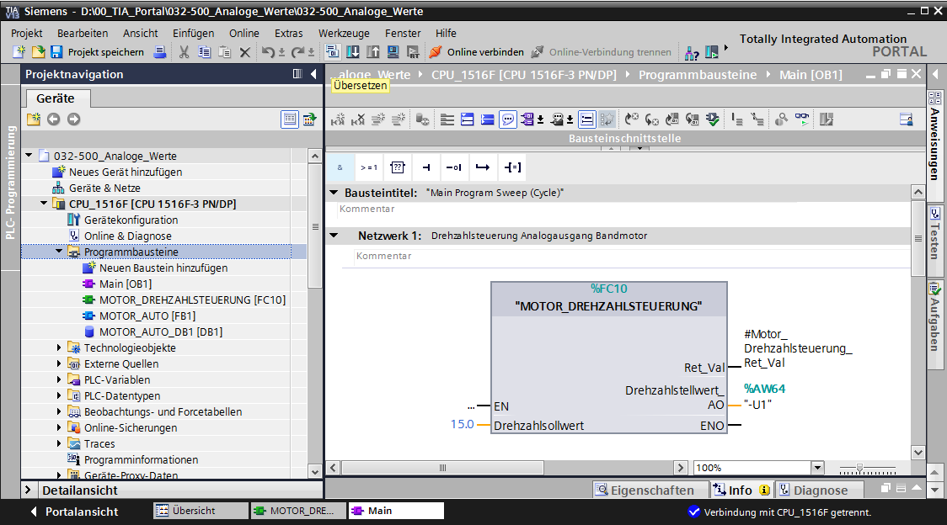

* Im Bereich ‚Info‘ ‚Übersetzen‘ wird anschließend angezeigt, welche Bausteine erfolgreich übersetzt werden konnten.

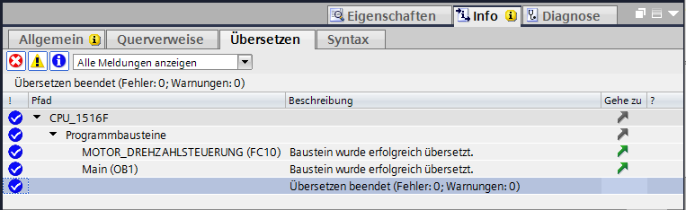

## Programm laden

* Nach erfolgreichem Übersetzen kann die gesamte Steuerung mit dem erstellten Programm inklusive der Hardwarekonfiguration, wie in den vorherigen Modulen bereits beschrieben, geladen werden.   
  ( → )

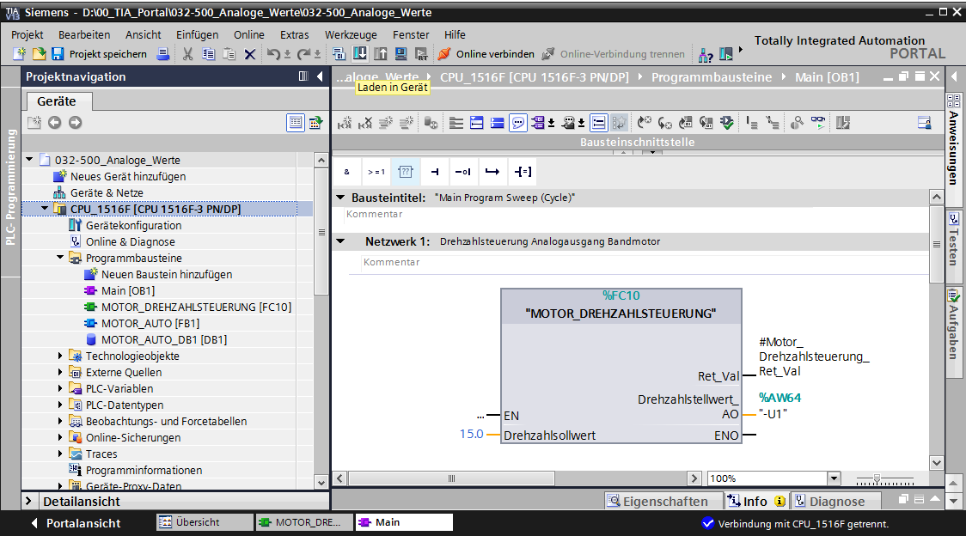

## Programmbausteine beobachten

* Zum Beobachten des geladenen Programms muss der gewünschte Baustein geöffnet sein. Anschließend kann mit einem Klick auf das Symbol D:\00_DATA\SIEMENS\Unterlagen\08_Ausbildungsunterlage_TIA-Portal_R1502_dt\032-100 FC-Programmierung\pics\055b.jpg das Beobachten ein/ausgeschaltet werden.   
  ( → Main [OB1] → D:\00_DATA\SIEMENS\Unterlagen\08_Ausbildungsunterlage_TIA-Portal_R1502_dt\032-100 FC-Programmierung\pics\055b.jpg)

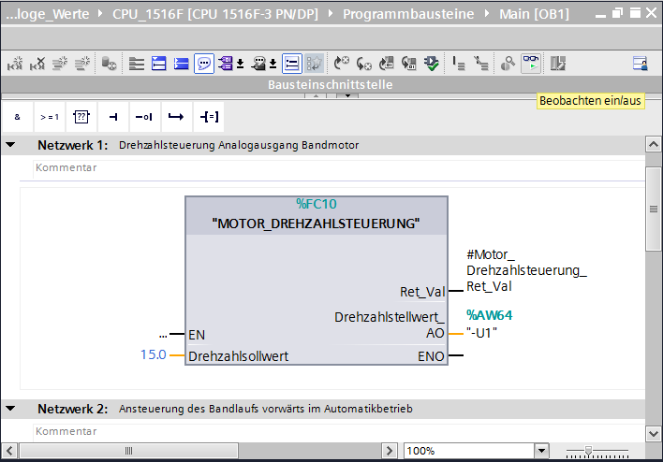

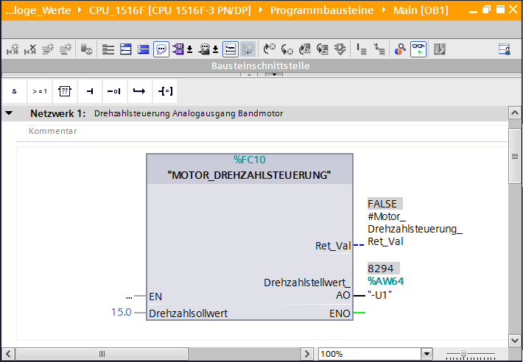

* Die im Organisationsbaustein „Main [OB1]“ aufgerufene Funktion „MOTOR\_DREHZAHLSTEUERUNG“ [FC10] kann nach einem Rechtsklick mit der Maus direkt zum ‚Öffnen und Beobachten‘ ausgewählt werden, und so der Programmcode in der Funktion beobachtet werden.   
  ( → MOTOR\_DREHZAHLSTEUERUNG [FC10] → Öffnen und Beobachten)

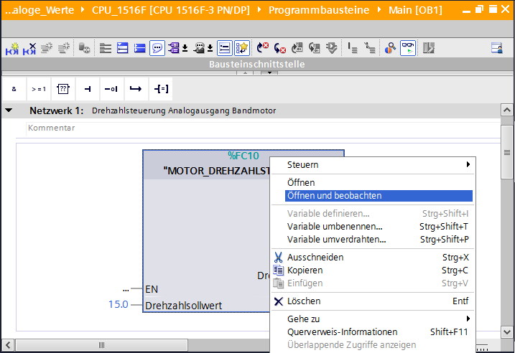

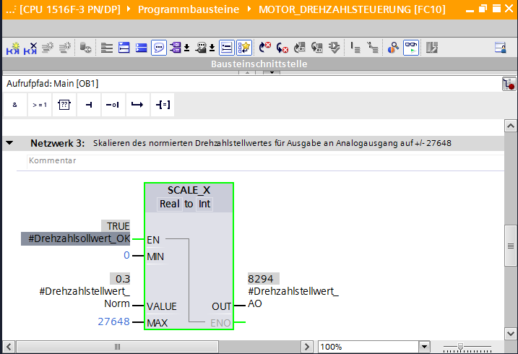

## Archivieren des Projektes

* Zum Abschluss wollen wir das komplette Projekt noch archivieren. Wählen Sie bitte im Menüpunkt → ‚Projekt‘ den Punkt → ‚Archivieren …‘ aus. Wählen Sie einen Ordner, in dem Sie Ihr Projekt archivieren wollen und speichern Sie es als Dateityp ‚TIA Portal-Projektarchive‘.   
  ( → Projekt → „Archivieren → TIA Portal-Projektarchive → 032-500\_Analoge\_Werte…. → Speichern)

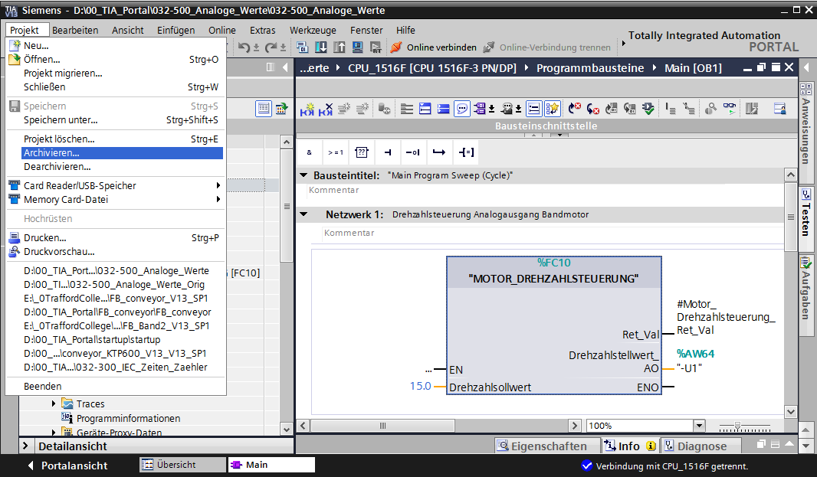

# Checkliste

|  |  |  |
| --- | --- | --- |
| Nr. | Beschreibung | Geprüft |
| 1 | Übersetzen erfolgreich und ohne Fehlermeldung |  |
| 2 | Laden erfolgreich und ohne Fehlermeldung |  |
| 3 | Anlage einschalten (-K0 = 1)  Zylinder eingefahren / Rückmeldung aktiviert (-B1 = 1)  NOTAUS (-A1 = 1) nicht aktiviert  Betriebsart AUTOMATIK (-S0 = 1)  Taster Automatik Stopp nicht betätigt (-S2 = 1)  Taster Automatik Start kurz betätigen (-S1 = 1)  Sensor Rutsche belegt aktiviert (-B4 = 1)  anschließend schaltet Bandmotor -M1 variable Drehzahl (-Q3 = 1) ein und bleibt aktiv.  Die Drehzahl entspricht dem Drehzahlsollwert im Bereich +/- 50 U/min |  |
| 4 | Sensor Bandende aktiviert (-B7 = 1) → -Q3 = 0 (nach 2 Sekunden |  |
| 5 | Taster Automatik Stopp kurz betätigen (-S2 = 0) → -Q3 = 0 |  |
| 6 | NOTAUS (-A1 = 0) aktivieren → -Q3 = 0 |  |
| 7 | Betriebsart Hand (-S0 = 0) → -Q3 = 0 |  |
| 8 | Anlage ausschalten (-K0 = 0) → -Q3 = 0 |  |
| 9 | Zylinder nicht eingefahren (-B1 = 0) → -Q3 = 0 |  |
| 10 | Projekt erfolgreich archiviert |  |

# Übung

## Aufgabenstellung – Übung

In dieser Übung soll zusätzlich die Funktion „MOTOR\_DREHZAHLUEBERWACHUNG“ [FC11] erstellt werden.

Der Istwert wird als Analogwert an -B8 (Sensor Istwert Drehzahl des Motors +/-10V entsprechen +/- 50 U/min) zur Verfügung gestellt und an einem Eingang der Funktion „MOTOR\_DREHZAHLUEBERWACHUNG“ [FC11] abgefragt. Der Datentyp ist hier 16-Bit Ganzzahl (Int).

In der Funktion wird dieser Drehzahlistwert zuerst auf den Bereich +/-1 als 32-Bit-Gleitpunktzahl (Real) normiert.

Daraufhin wird der normierte Drehzahlistwert auf Umdrehungen pro Minute (Bereich: +/- 50 U/min) 32-Bit-Gleitpunktzahl (Real) skaliert und an einem Ausgang zur Verfügung gestellt.

Folgende vier Grenzwerte können als 32-Bit-Gleitpunktzahlen (Real) an den Bausteineingängen vorgegeben werden, um diese in der Funktion zu überwachen:

Drehzahl > Drehzahlgrenze Störung max

Drehzahl > Drehzahlgrenze Warnung max

Drehzahl < Drehzahlgrenze Warnung min

Drehzahl < Drehzahlgrenze Störung min

Wird ein Grenzwert über- bzw. unterschritten, so wird dem entsprechenden Ausgangsbit der Wert TRUE (1) zugewiesen.

Liegt eine Störung vor, so soll die Schutzabschaltung des Funktionsbausteins „MOTOR\_AUTO“ [FB1] ausgelöst werden.

## Technologieschema

Hier sehen Sie das Technologieschema zur Aufgabenstellung.



Abbildung 3: Technologieschema



Abbildung 4: Bedienpult

## Belegungstabelle

Die folgenden Signale werden als globale Operanden bei dieser Aufgabe benötigt.

|  |  |  |  |  |
| --- | --- | --- | --- | --- |
| **DE** | **Typ** | **Kennzeichnung** | **Funktion** | **NC/NO** |
| E 0.0 | BOOL | -A1 | Meldung NOTHALT ok | NC |
| E 0.1 | BOOL | -K0 | Anlage „Ein“ | NO |
| E 0.2 | BOOL | -S0 | Schalter Betriebswahl Hand (0)/ Automatik(1) | Hand = 0  Auto=1 |
| E 0.3 | BOOL | -S1 | Taster Automatik Start | NO |
| E 0.4 | BOOL | -S2 | Taster Automatik Stopp | NC |
| E 0.5 | BOOL | -B1 | Sensor Zylinder -M4 eingefahren | NO |
| E 1.0 | BOOL | -B4 | Sensor Rutsche belegt | NO |
| E 1.3 | BOOL | -B7 | Sensor Teil am Ende des Bandes | NO |
| EW64 | BOOL | -B8 | Sensor Istwert Drehzahl des Motors +/-10V entsprechen +/- 50 U/min |  |

|  |  |  |  |  |
| --- | --- | --- | --- | --- |
| **DA** | **Typ** | **Kennzeichnung** | **Funktion** |  |
| A 0.2 | BOOL | -Q3 | Bandmotor -M1 variable Drehzahl |  |
| AW 64 | BOOL | -U1 | Stellwert Drehzahl des Motors in 2 Richtungen +/-10V entsprechen +/- 50 U/min |  |

Legende zur Belegungsliste

|  |  |
| --- | --- |
| DA | Digitaler Ausgang |
| AA | Analoger Ausgang |
| A | Ausgang |

|  |  |
| --- | --- |
| DE | Digitaler Eingang |
| AE | Analoger Eingang |
| E | Eingang |
| NC | Normally Closed (Öffner) |
| NO | Normally Open (Schließer) |

## Planung

Planen Sie nun selbstständig die Umsetzung der Aufgabenstellung.

## Checkliste – Übung

|  |  |  |
| --- | --- | --- |
| Nr. | Beschreibung | Geprüft |
| 1 | Übersetzen erfolgreich und ohne Fehlermeldung |  |
| 2 | Laden erfolgreich und ohne Fehlermeldung |  |
| 3 | Anlage einschalten (-K0 = 1)  Zylinder eingefahren / Rückmeldung aktiviert (-B1 = 1)  NOTAUS (-A1 = 1) nicht aktiviert  Betriebsart AUTOMATIK (-S0 = 1)  Taster Automatik Stopp nicht betätigt (-S2 = 1)  Taster Automatik Start kurz betätigen (-S1 = 1)  Sensor Rutsche belegt aktiviert (-B4 = 1)  anschließend schaltet Bandmotor -M1 variable Drehzahl (-Q3 = 1) ein und bleibt aktiv.  Die Drehzahl entspricht dem Drehzahlsollwert im Bereich +/- 50 U/min |  |
| 4 | Sensor Bandende aktiviert (-B7 = 1) → -Q3 = 0 (nach 2 Sekunden |  |
| 5 | Taster Automatik Stopp kurz betätigen (-S2 = 0) → -Q3 = 0 |  |
| 6 | NOTAUS (-A1 = 0) aktivieren → -Q3 = 0 |  |
| 7 | Betriebsart Hand (-S0 = 0) → -Q3 = 0 |  |
| 8 | Anlage ausschalten (-K0 = 0) → -Q3 = 0 |  |
| 9 | Zylinder nicht eingefahren (-B1 = 0) → -Q3 = 0 |  |
| 10 | Drehzahl > Drehzahlgrenze Störung max → -Q3 = 0 |  |
| 11 | Drehzahl < Drehzahlgrenze Störung min → -Q3 = 0 |  |
| 12 | Projekt erfolgreich archiviert |  |

# Weiterführende Information

Zur Einarbeitung bzw. Vertiefung finden Sie als Orientierungshilfe weiterführende Informationen, wie z.B.: Getting Started, Videos, Tutorials, Apps, Handbücher, Programmierleitfaden und Trial Software/Firmware, unter nachfolgendem Link:   
  
[www.siemens.de/sce/s7-1500](http://www.siemens.de/sce/s7-1500)